
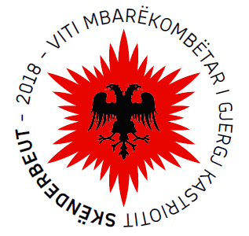

R E P U B L I K A E S H Q I P Ë R I S Ë
KËSHILLI BASHKIAK

V E N D I M

Nr.136, datë 15.11.2018

PËR EMËRTIMIN E RRUGËS “ALQI BOSHNJAKU”

Në mbështetje të nenit 8 pika 2, nenit 9, pika 1, nënpika 1.1, shkronja “b”, nënpika 1.7, shkronja “b”, nenit 54, shkronja “ll” dhe nenit 55, pikat 2 dhe 6, të ligjit nr.139/2015 “Për vetëqeverisjen vendore”, nenit 3, të ligjit nr. 9270, datë 29.07.2004, “Për sistemin e adresave”, të ndryshuar, me propozim të Kryetarit të Bashkisë, Këshilli Bashkiak,

V E N D O S I:

- Rrugës sipas fragmentit të hartës bashkëlidhur këtij vendimi, t’i jepet emri “Alqi Boshnjaku”.
- Çdo vendim i mëparshëm që bie në kundërshtim me pikën 1 të këtij vendimi, shfuqizohet.
- Ngarkohet Drejtoria e Përgjithshme e Punëve Publike, Drejtoria e Përgjithshme e Planifikimit dhe Zhvillimit të Territorit dhe Drejtoria e Përgjithshme e Promovimit të Qytetit për ndjekjen dhe zbatimin e këtij vendimi.
- Ky vendim hyn në fuqi sipas përcaktimeve të pikës 6, të nenit 55, të ligjit nr.139/2015, “Për vetëqeverisjen vendore” dhe pas konfirmimit ligjor nga Institucioni i Prefektit të Qarkut Tiranë.

K R Y E T A R

ALDRIN DALIPI

